**TWLY-24型停车场计费管理系统实验实训装置**

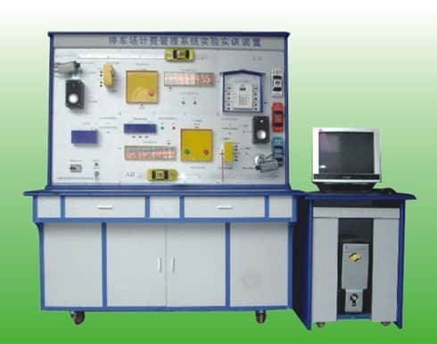  
价格:89600元

1、停车场计费管理系统实验实训装置的实训功能  
停车场计费管理系统实验实训装置能进行停车场计费管理系统的元件、作用、组成和原理的认识实训。  
停车场计费管理系统实验实训装置能进行停车场计费管理系统的基本功能演示、摄像机图像抓图比对操作、全程语音同步播放、全程显示屏同步显示、通过道闸时的防砸 控制、道闸自动关闭防跟车控制 、外部手动道闸开关的控制、电脑远程道闸开关的控制、使用月卡(固定用户)停车过程的模拟、使用计时卡(临时用户)停车过程的模拟、出入口控制器的设置、停车场计费管理软件登录和退出操作、车场信息设置、修改车主资料操作、按时收费操作、免费时间设置操作、按月收费充值操作、挂失/解挂操作、场内车辆信息查阅、异常刷卡报表查阅、显示屏内容设置、显示器编辑软件的使用等操作实训。  
停车场计费管理系统实验实训装置能进行线路故障的判断与处理、程序设置错误的判断与纠正。    
2、停车场计费管理系统实验实训装置的技术指标  
工作电压：单相三线220V±5%  50Hz  
整机容量：＜200W  
外型尺寸：150×70×180cm3  
安全保护：具有漏电自动保护装置和接地保护  
故障设置：具有故障设置模块能进行软件的设置、控制器设置和硬件线路的故障设置与排除  
系统恢复：具有软件快速恢复功能

3、停车场计费管理系统实验实训装置的主要配置组成和数量  
停车场控制器 1台 ,读卡器票箱 2台  
出、入口显示屏 2块 ,ID卡 10张 ,仿真汽车 5辆,仿真地磁 6套,仿真道闸 2台,图像比对视频摄像机 2台,语音播放音箱 2只  
网络控制器 1台,视频输入卡 1块,管理计算机 1台,停车场计费管理软件 1套,发卡箱 1个 ,故障设置模块 1套,密度板双贴面进口防火板实训桌 1只,密度板双贴面进口防火板实训屏架 1只,145×85cm优质铝塑板丝网印刷面板 1块,密度板双贴面进口防火板电脑桌 1只  
4、停车场计费管理系统实验实训装置的实训项目  
实训一：停车场计费管理系统元件、作用、组成和原理的认识实训  
实训二：停车场计费管理系统的基本功能演示操作实训  
实训三：摄像机图像抓图比对操作实训  
实训四：全程语音同步播放操作实训  
实训五：全程电子显示屏同步显示操作实训  
实训六：通过道闸时的防砸控制操作实训  
实训七：道闸自动关闭防跟车控制操作实训  
实训八：外部手动道闸开关的控制操作实训  
实训九：电脑远程道闸开关的控制操作实训  
实训十：使用月卡(固定用户)停车过程的模拟操作实训  
实训十一：使用计时卡(临时用户)停车过程的模拟操作实训    
实训十二：出入口控制器的设置操作实训  
实训十三：停车场计费管理软件登录和退出操作实训  
实训十四：车场信息设置操作实训  
实训十五：修改车主资料操作实训  
实训十六：按时收费操作实训  
实训十七：免费时间设置操作实训  
实训十八：按月收费充值操作实训  
实训十九：挂失/解挂操作实训  
实训二十：场内车辆信息查阅操作实训  
实训二十一：异常刷卡报表查阅操作实训    
实训二十二：显示屏内容设置  
实训二十三：显示器编辑软件的使用  
实训二十四：线路故障的判断与处理实训  
实训二十五：程序设置错误的判断与纠正实训  
实训二十六：按线路图将各部分连线实训  
实训二十七：设计并安装一个简易应用系统